ДОГОВОР № {номер договора}
долевого участия в строительстве многоквартирного дома

Московская обл., Домодедовский муниципальный район {дата договора}

Общество с ограниченной ответственностью «Руполис-Растуново», ИНН 5009081187, КПП 550901001, ОГРН 1115009004989, Свидетельство о государственной регистрации юридического лица серия 50 № 010569703, дата государственной регистрации 27.12.2011 г., наименование регистрирующего органа: ИФНС России по г. Домодедово Московской области; юридический адрес: 142762, Московская область, Домодедовский район, с. Растуново, ул. Заря, стр. 58, именуемое в дальнейшем - Застройщик, в лице {представитель застройщика}, с одной стороны,
и {Фамилия Имя Отчество1}, {дата рождения1} рождения, место рождения: {место рождения1}, паспорт {паспортные данные1}, зарегистрирован по адресу: {адрес постоянной регистрации1},
и {Фамилия Имя Отчество2}, {дата рождения2} рождения, место рождения: {место рождения2}, паспорт {паспортные данные2}, зарегистрирован по адресу: {адрес постоянной регистрации2}, именуемые в дальнейшем – Участники долевого строительства, действующие от своего имени, с другой стороны, в соответствии с Федеральным законом «Об участии в долевом строительстве многоквартирных домов и иных объектов недвижимости и о внесении изменений в некоторые законодательные акты Российской Федерации» от 30.12.2004 № 214-ФЗ, заключили настоящий договор о нижеследующем:
- Предмет договора
  - Застройщик обязуется своими силами и с привлечением других лиц построить малоэтажный жилой дом № {номер дома} (в дальнейшем – многоквартирный дом) на земельном участке, находящемся по адресу: Московская область, Домодедовский муниципальный район, с. Растуново, принадлежащем Застройщику на праве собственности ({основание права собственности}, запись регистрации № {номер записи о регистрации} от {дата записи}), кадастровый номер {кадастровый номер}, и после получения разрешения на ввод в эксплуатацию многоквартирного дома передать Участникам долевого строительства Объект долевого строительства, определенный настоящим договором, а Участники долевого строительства обязуются уплатить стоимость Объекта долевого строительства в порядке и сроки, установленные в разделе 2 настоящего договора, и принять в собственность Объект долевого строительства по акту приема-передачи.

1.2. Объектом долевого строительства является {количество комнат}-комнатная квартира {номер квартиры} (Приложение №1 – «План создаваемого объекта»), в состав которой входит отделка и установленное инженерное оборудование (Приложение №2 – «Ведомость внутренней отделки»), расположенная в подъезде № { подъезд}, на {этаж} этаже, общей площадью {общая площадь} кв. м. в доме № {номер дома}, находящемся по адресу с. Растуново Домодедовского муниципального района Московской области. Разрешение на строительство № {номер разрешения на строительство} от {дата выдачи разрешения на строительство} выдано Администрацией Домодедовского муниципального района Московской области сроком до {срок действия разрешения на строительство}.
1.3. Срок передачи Застройщиком Объекта долевого строительства Участникам долевого строительства - {дата передачи}. Застройщик вправе досрочно передать Объект долевого строительства Участникам долевого строительства.
1.4. При оформлении права собственности Объект долевого строительства подлежит передаче {Фамилия Имя Отчество1 дат. падеж} и {Фамилия Имя Отчество2 дат. падеж} в общую совместную собственность.
2. Срок и порядок уплаты денежных средств
2.1. Общая стоимость Объекта долевого строительства составляет {стоимость квартиры} ({текстовая расшифровка стоимости}).
2.2 Расчет с Застройщиком по уплате стоимости Объекта долевого строительства, указанной в пункте 2.1. договора, Участники долевого строительства осуществляют следующим образом:
Для уплаты Застройщику {%аккредитива}% стоимости Объекта долевого строительства, указанной в п. 2.1. настоящего Договора, Участники долевого строительства в течение трех дней с момента подписания настоящего Договора, открывают безотзывной, покрытый, оплачиваемый без акцепта аккредитив в {банк} (далее исполняющий Банк) в пользу Застройщика на {сумма первоначального взноса} ({текстовая расшифровка суммы первоначального взноса}) со следующими условиями открытия и оплаты:
2.2.1. Срок действия Аккредитива - до {срок действия аккредитива}, с возможной пролонгацией его срока действия;
2.2.2. Условием оплаты аккредитива является предоставление Застройщиком исполняющему Банку оригинала зарегистрированного органом, осуществляющим государственную регистрацию прав на недвижимое имущество и сделок с ним договора участия в долевом строительстве.
2.2.3. Затраты исполняющего Банка, связанные с открытием и проведением расчетов по аккредитиву, относятся на счет Участников долевого строительства в соответствии с тарифами исполняющего Банка.
2.2.4. Закрытие аккредитива производится:
- при исполнении аккредитива путем оплаты по нему денежных средств на счет Застройщика, указанный в п. 9 настоящего договора;
- по истечении срока действия аккредитива;
- при отказе Получателя от использования аккредитива до истечения срока его действия.
2.2.5. За счет кредитных средств в размере {размер кредитных средств} ({ текстовая расшифровка размер кредитных средств}), предоставляемых Банком ВТБ 24 (закрытое акционерное общество), далее – «Банк», являющийся кредитной организацией по законодательству Российской Федерации, Генеральная лицензия Банка России на осуществление банковских операций № 1623, местонахождение: 101000, г. Москва, ул. Мясницкая, д. 35, почтовый адрес: 101000, г. Москва, ул. Мясницкая, д. 35, кор/счет в ОПЕРУ Московского ГТУ Банка России № 30101810100000000716, ИНН 7710353606, БИК 044525716, на основании Кредитного договора, заключенного между Банком и {Фамилия Имя Отчество1 заемщика творительный падеж}, средства предоставляются в безналичном порядке на счет Застройщика, в течение 10 (Десяти) рабочих дней, с даты государственной регистрации настоящего Договора в органе, осуществляющем государственную регистрацию прав на недвижимое имущество и сделок с ним, и подачи на государственную регистрацию Договора залога прав требования, заключенного между Участником долевого строительства и Банком.
2.3. Исчисление срока просрочки платежа по настоящему договору начинается через 10 (Десять) рабочих дней после осуществления государственной регистрации настоящего договора.
Обязательства Участников долевого строительства по оплате стоимости Объекта долевого строительства считаются полностью исполненными после внесения денежных средств в полном объеме на счет Застройщика.
2.4. Стоимость Объекта долевого строительства, подлежащая уплате Участниками долевого строительства Застройщику, определенная в пункте 2.1. настоящего договора, является фиксированной и изменению не подлежит при условии выполнения Участниками долевого строительства обязательств, определенных пунктом 2.2. настоящего договора.
3. Гарантии качества

3.1. Застройщик обязуется передать Участникам долевого строительства Объект долевого строительства, качество которого соответствует требованиям технических регламентов, проектной документации и градостроительных регламентов, а также иным обязательным требованиям.

3.2. Гарантийный срок для конструктивных элементов многоквартирного дома и Объекта долевого строительства, составляет пять лет. Указанный гарантийный срок исчисляется со дня ввода многоквартирного дома в эксплуатацию.
3.3. Гарантийный срок на технологическое и инженерное оборудование, а также на окна, балконные двери, остекление балконов и остекление подъездов, входящее в состав многоквартирного дома и Объекта долевого строительства составляет три года. Указанный гарантийный срок исчисляется со дня ввода многоквартирного дома в эксплуатацию.
4. Обязанности сторон
4.1. Застройщик обязуется:
4.1.1. Осуществить комплекс организационных и технических мероприятий, направленных на обеспечение строительства многоквартирного дома в соответствии с проектной документацией и сроками строительства и в установленном порядке получить разрешение на ввод в эксплуатацию.
4.1.2. Предоставлять по требованию Участников долевого строительства всю необходимую информацию о ходе строительства.
4.1.3. После получения разрешения на ввод в эксплуатацию многоквартирного дома передать Участникам долевого строительства Объект долевого строительства в срок, установленный пунктом 1.3. договора, по акту приема-передачи.
4.1.4. Представить в орган, осуществляющий государственную регистрацию прав на недвижимое имущество и сделок с ним, документы, необходимые для государственной регистрации настоящего договора и для регистрации права собственности Участников долевого строительства на Объект долевого строительства.
4.1.5. Застройщик, в случае расторжения Договора по любой причине, обязуется возвратить Участникам долевого строительства уплаченные по Договору денежные средства (собственные и кредитные) путем перечисления их на текущий счет {Фамилия Имя Отчество1 заемщика род.падеж} № {расчетный счет покупателя}, открытый в Банке с обязательным уведомлением Банка о возврате средств не менее чем за 5 рабочих дней до их отправки.
4.2. Участники долевого строительства обязуются:
4.2.1. Внести денежные средства в объеме, в порядке и в сроки, установленные настоящим договором.
4.2.2. В срок, установленный договором, принять Объект долевого строительства от Застройщика.
5. Залог земельного участка
5.1. С момента государственной регистрации настоящего договора у Участников долевого строительства в залоге находится земельный участок, на котором осуществляется строительство многоквартирного дома и строящийся многоквартирный дом.
6. Ответственность сторон
6.1. За неисполнение или ненадлежащее исполнение своих обязательств по настоящему договору сторона, не исполнившая или ненадлежащим образом исполнившая свои обязательства, несет ответственность в соответствии с Федеральным законом «Об участии в долевом строительстве многоквартирных домов и иных объектов недвижимости и о внесении изменений в некоторые законодательные акты Российской Федерации» от 30.12.2004 № 214-ФЗ и иными нормативными актами Российской Федерации.
6.2. При наступлении форс-мажорных обстоятельств, препятствующих полному или частичному исполнению обязательств по настоящему договору, срок исполнения обязательств отодвигается соразмерно времени, в течение которого будут действовать такие обстоятельства. При наступлении форс-мажорных обстоятельств Стороны обязаны известить друг друга о наступлении указанных обстоятельств в трехдневный срок.
6.3. Договор может быть изменен или прекращен в двустороннем порядке по соглашению сторон в соответствии с действующим законодательством РФ. Участники долевого строительства обязуется уведомить Банк обо всех изменениях, вносимых в Договор, в письменном виде в срок не позднее 5 рабочих дней до планируемой даты их внесения с направлением в адрес Банка соответствующего письма с уведомлением о вручении. Все согласованные изменения и дополнения оформляются в письменной форме, подлежат государственной регистрации и являются неотъемлемой частью Договора.
7. Прочие условия
7.1. Споры, возникшие между сторонами, решаются сторонами путем переговоров. При не достижении согласия спор передается на разрешение в судебные органы в порядке, предусмотренном действующим законодательством РФ.
7.2. Во всем, что не урегулировано настоящим договором, стороны руководствуются действующим законодательством РФ.
7.3. В целях обеспечения исполнения обязательств по кредитному договору Участники долевого строительства обязуются заключить с Банком Договор о залоге прав требования по настоящему Договору. Права требования по Договору участия в долевом строительстве будут считаться находящимися в залоге у Банка с момента государственной регистрации Договора о залоге прав требования до момента полного исполнения сторонами своих обязательств по Договору.
7.4. На основании ст. 58 Закона Российской Федерации от 29.05.1992 № 2872-1 «О залоге» и ст.77 Федерального закона от 16.07.1998 № 102-ФЗ «Об ипотеке (залоге недвижимости)» с момента государственной регистрации права собственности Участников долевого строительства на Объект долевого строительства, завершенный строительством, Объект долевого строительства считается находящимся в залоге (ипотеке) у Банка. При регистрации права собственности Участников долевого строительства на Объект долевого строительства одновременно подлежит регистрации залог (ипотека), возникающий на основании закона. Залогодержателем завершенного строительством Объекта долевого строительства является Банк, залогодателем – Участники долевого строительства. Права Залогодержателя удостоверяются закладной, оформляемой Участниками долевого строительства в Банке до подачи пакета документов для государственной регистрации права собственности на Объект долевого строительства, и подаваемой на государственную регистрацию одновременно с оформлением права собственности Участников долевого строительства на Объект долевого строительства.
7.5. В связи с вышеизложенным, при государственной регистрации права собственности на Объект долевого строительства до подачи пакета документов на государственную регистрацию, Участники долевого строительства обязуется предоставить необходимые для регистрации залога (ипотеки) Объекта долевого строительства в пользу Банка документы.
7.6. Уступка Участниками долевого строительства прав требований по данному договору возможна только с письменного предварительного разрешения Банка, в этом случае Банк вправе потребовать у Участников полного досрочного исполнения обязательств по кредитному договору.
8. Срок действия и порядок изменения, расторжения договора
8.1. Настоящий договор подлежит государственной регистрации в органе, осуществляющем государственную регистрацию прав на недвижимое имущество и сделок с ним, и вступает в силу с момента его государственной регистрации и действует до полного исполнения сторонами всех принятых на себя обязательств надлежащим образом.
8.2. Односторонний отказ от исполнения настоящего договора, а также его изменение или расторжение осуществляется по основаниям и в порядке, предусмотренном законодательством Российской Федерации. При этом все изменения договора оформляются путем подписания сторонами дополнительного соглашения, которое является неотъемлемой частью настоящего договора.
8.3. Настоящий договор составлен в трех экземплярах, имеющих равную юридическую силу, по одному для каждой из сторон и третий экземпляр - для органа, осуществляющего государственную регистрацию прав на недвижимое имущество и сделок с ним.

9.Реквизиты и подписи сторон:

ЗАСТРОЙЩИК: | УЧАСТНИКИ ДОЛЕВОГО СТРОИТЕЛЬСТВА
Общество с ограниченной ответственностью «Руполис-Растуново» | {ФИО1}
Юр. адрес: 142063, Московская область, Домодедовский район, с. Растуново, ул. Заря, стр. 58 | Дата рождения:{дата рождения1}. Место рождения: {место рождения1}
Адрес для почтовой переписки: 115114, Москва, Шлюзовая набережная, д.8, стр. 1 | Паспорт: {паспортные данные1}
ИНН 5009081187/ КПП 550901001
ОАО Банк «Петрокоммерц»  БИК 044525352  р/с 407 028 107 000 000 92327  Кор.счет № 301 018 107 000 000 00 352 | Зарегистрирован по адресу: {адрес постоянной регистрации1}  Счет № в банке ВТБ 24(ЗАО): {расчетный счет покупателя}
{представитель застройщика}  ____________________________ | {ФИО2}
М.П. | Дата рождения:{дата рождения2}. Место рождения: {место рождения2}
 | Паспорт: {паспортные данные2}
 | Зарегистрирован по адресу: {адрес постоянной регистрации2}
{ФИО1}

____________________________________

{ФИО2}

____________________________________

Приложение №1
к Договору № {номер договора}
долевого участия в строительстве многоквартирного дома
от {дата договора}

План создаваемого объекта
Дом № {номер дома} этаж {номер этажа}
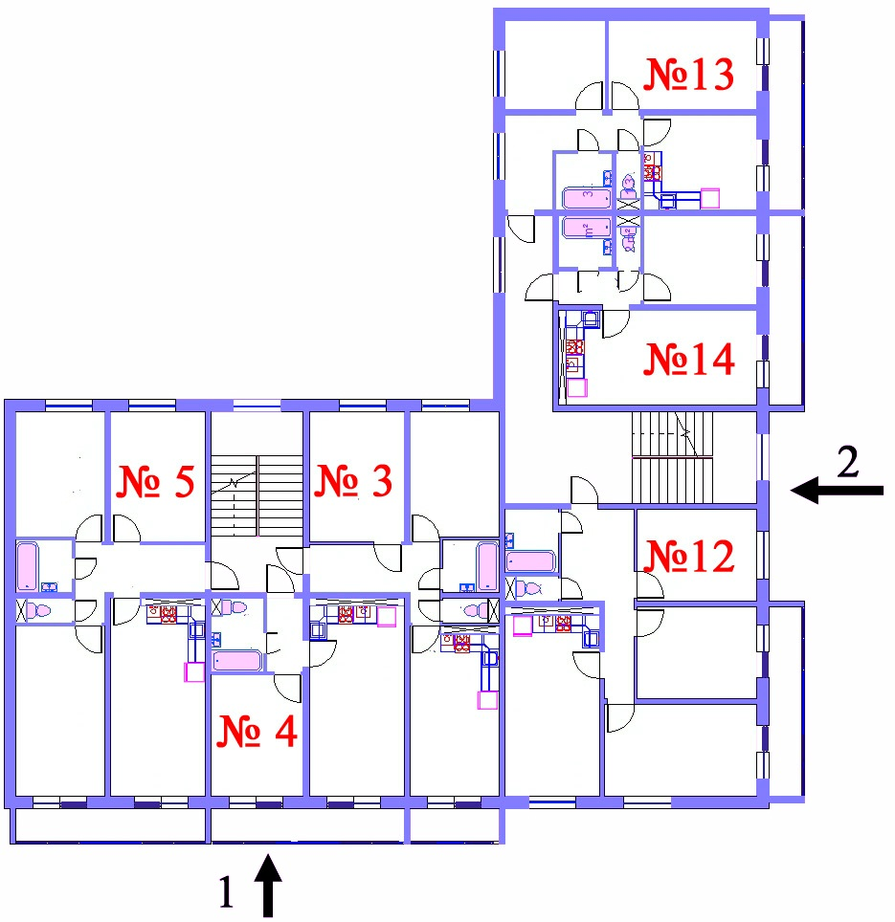

ЗАСТРОЙЩИК: | УЧАСТНИКИ ДОЛЕВОГО СТРОИТЕЛЬСТВА
Общество с ограниченной ответственностью «Руполис-Растуново» | {ФИО1}
{представитель застройщика}  ____________________________ | ______________________________  {ФИО2}  ______________________________
М.П.
Приложение 2
к Договору № {номер договора}
долевого участия в строительстве многоквартирного дома
от {дата договора}
Ведомость внутренней отделки
 |  | Отделка пола | Отделка потолка |  | Чистовая отделка стен (низ/верх) | Встроенное оборудование
 | Туалет | Плитка напольная темно-бежевая (песочная) | Натяжной матовый белый / Карниз потолочный |  | Плитка темно-бежевая (песочная) (3 нижних ряда) /Бордюр с узором/плитка светло-бежевая | Унитаз - компакт
 | Ванная |  |  |  |  | Смеситель, ванна стальная эмалированная, Умывальник, конвектор электрический
 | Лоджия | Плитка напольная | Краска белая |  | Фактурное покрытие, цвет Терракота | _
 | Спальная | Ламинат/пластиковый плинтус | Натяжной матовый белый/ Карниз потолочный |  | Обои | Конвектор универсальный водяной
 | Холл |  |  |  | Обои | _
 | Гостиная, совмещенная с кухней |  |  |  | Обои/Панель настенная, цвет кафель | Газовый котел, газовая плита, конвектор универсальный водяной
ЗАСТРОЙЩИК: |  |  |  | УЧАСТНИК ДОЛЕВОГО СТРОИТЕЛЬСТВА
Общество с ограниченной ответственностью «Руполис-Растуново» |  |  |  | {ФИО1}
{представитель застройщика}  ____________________________ |  |  |  | ______________________________  {ФИО2}  ______________________________
М.П.

